|  |  |
| --- | --- |
| **Gerb-BMSTU_01** | **Министерство науки и высшего образования Российской Федерации**  Калужский филиал  федерального государственного бюджетного  образовательного учреждения высшего образования  ***«Московский государственный технический университет имени Н.Э. Баумана (национальный исследовательский университет)»***  ***(КФ МГТУ им. Н.Э. Баумана)*** |

**ФАКУЛЬТЕТ** ***ИУК «Информатика и управление»***

**КАФЕДРА** \_\_***ИУК4 «Программное обеспечение ЭВМ, информационные технологии»***

**ЛАБОРАТОРНАЯ РАБОТА №6**

**«Обеспечение многопользовательского режима работы»**

**ДИСЦИПЛИНА: «Базы данных»**

|  |  |  |
| --- | --- | --- |
| Выполнил: студент гр. ИУК4-52Б | | \_\_\_\_\_\_\_\_\_\_\_\_\_\_\_\_\_ ( Карельский М.К. )  (Подпись) |
| Проверил: | | \_\_\_\_\_\_\_\_\_\_\_\_\_\_\_\_\_ ( Глебов С.А. )  (Подпись) |
| Дата сдачи (защиты):  Результаты сдачи (защиты): | | |
|  | - Балльная оценка:  - Оценка: | |

Калуга, 2022

**Цель:** сформировать практические навыки использования операторов раздачи и аннулирования привилегий.

**Задачи:**

* Научиться создавать учетные записи и роли
* Научиться назначать привилегии пользователям и ролям

**Предметная область** – социальная сеть.



Рис. 1. Связи таблиц

В базе данных, созданной в прошлой лабораторной, создать пользователей, назначить им привилегии, создать роли и создать членство пользователей в одной и нескольких ролях. Выполнить подключение к БД различных пользователей и проверить действие привилегий и механизма замены привилегий пользователя привилегиями роли. Проверить каскадную выдачу привилегий и каскадное действие оператора аннулирования привилегий.

**Результат:**

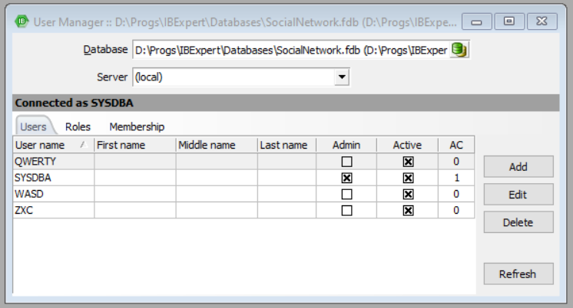

Рис. 2. Созданные пользователи

Назначение привилегий:

GRANT SELECT

ON USERS\_LOG

TO QWERTY

WITH GRANT OPTION

Создание ролей:

CREATE ROLE user\_reader

GRANT SELECT ON USERS TO user\_reader

GRANT SELECT

ON FRIENDS

TO user\_reader

CREATE ROLE message\_reader

GRANT SELECT ON MESSAGES TO message\_reader

Создание членства:

GRANT user\_reader TO QWERTY

GRANT user\_reader TO WASD

GRANT user\_reader TO ZXC

GRANT message\_reader TO WASD

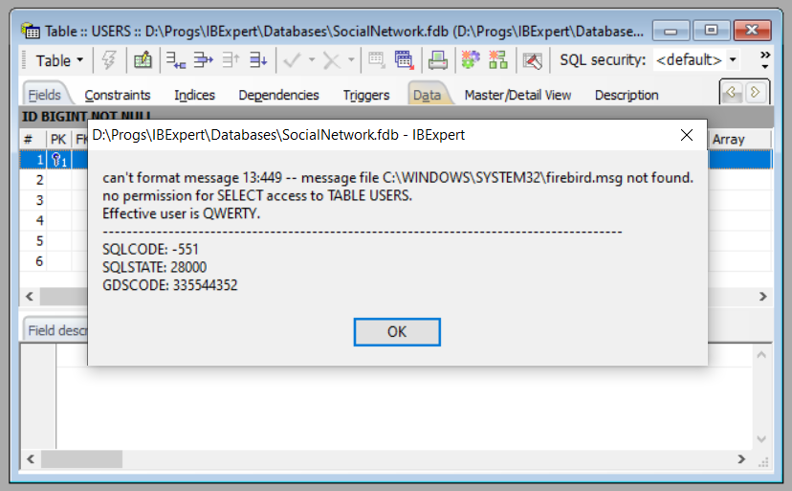 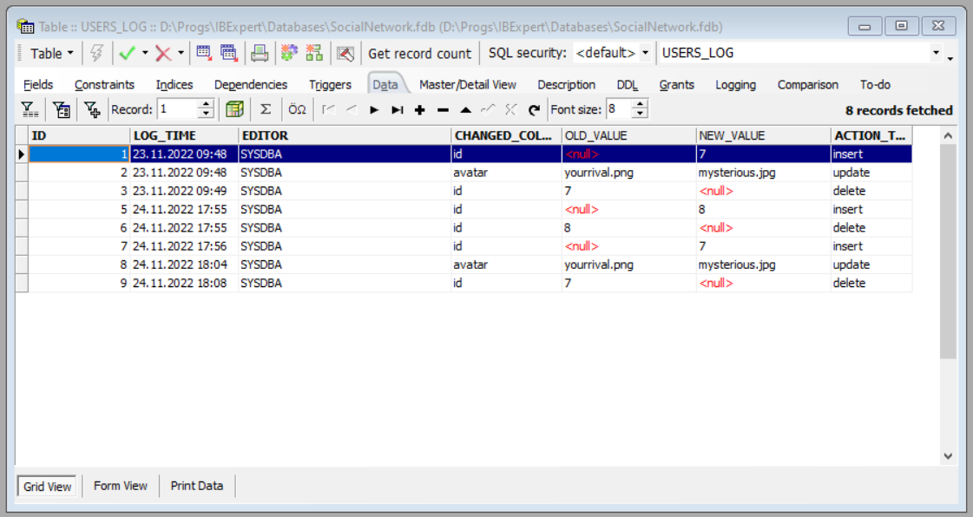

Рис. 3.1 Пользователь QWERTY без указания роли

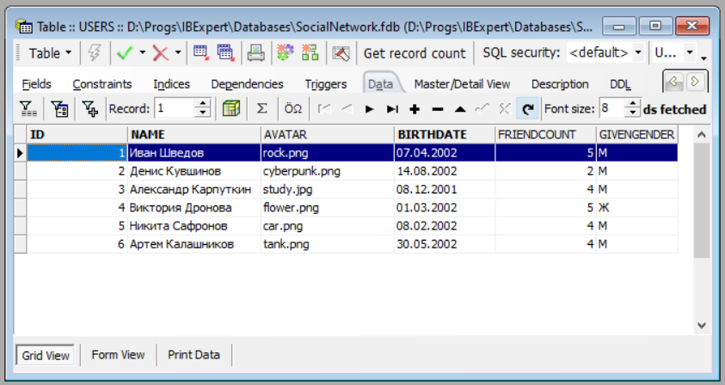

Рис. 2.2. Пользователь QWERTY с указанием роли USER\_READER

Каскадная выдача привилегий:

GRANT SELECT

ON USERS\_LOG

TO ZXC

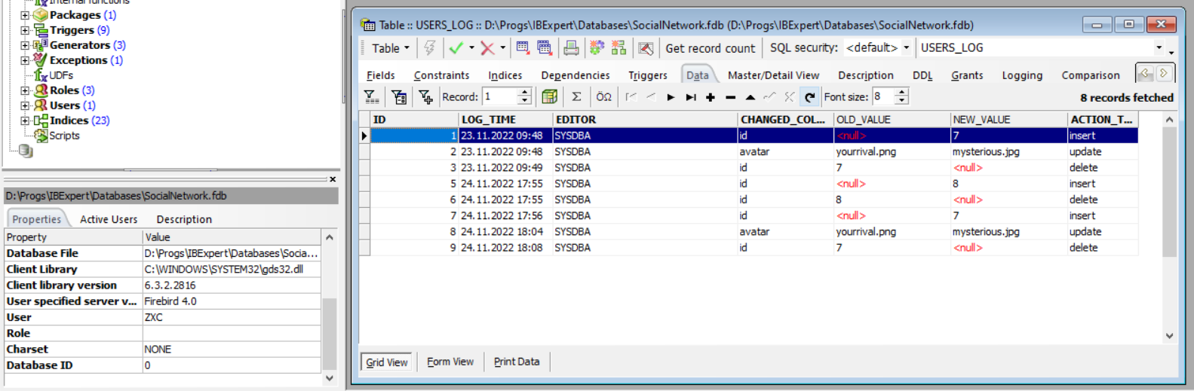

Рис. 4. Пользователь ZXC с выданной другим пользователем ролью

Каскадное аннулирование привилегий:

REVOKE SELECT

ON USERS\_LOG

FROM QWERTY

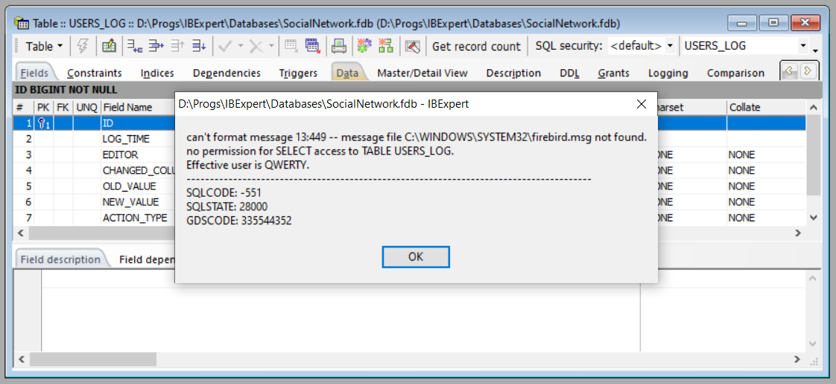

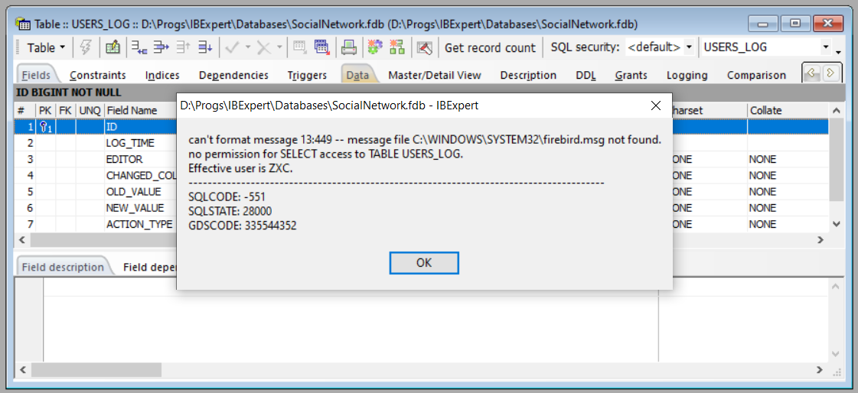

Рис. 5. Аннулированные права

**Вывод:** в ходе выполнения лабораторной работы были получены практические навыки использования операторов раздачи и аннулирования привилегий.